Отчёт по лабораторной работе №4
  - Дисциплина: Операционные системы
Мухина Ксения Николаевна
Содержание

1. Цель работы
Цель данной работы – получение навыков правильной работы с репозиториями git.

2. Задание
Этапы выполнения работы:
- установка необходимого ПО
- создание репозитория git
- работа с репозиторием git

3. Выполнение лабораторной работы
Перед началом работы установим необходимое ПО. Для начала установим gitflow.
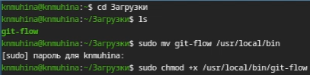
Установка gitflow.
Метод установки был изменён в связи с проблемами соединения при выполнении через командную строку.
Далее установим Node.js.
Уставнока nodejs.
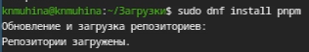
установка pnpm.
Настроим Node.js, запустив следующие команды:
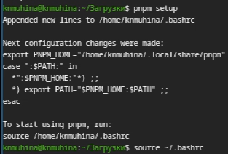
Настройка Node.js.
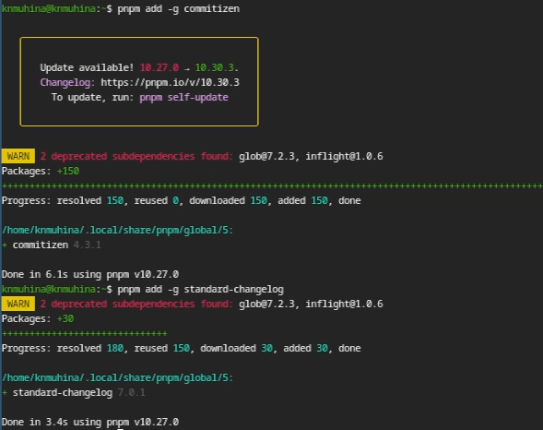
Настройка Node.js.
Теперь создадим локальный репозиторий, сделаем первый коммит и выложим на GitHub.
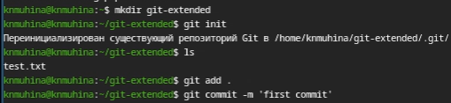
Создание директории и коммита.
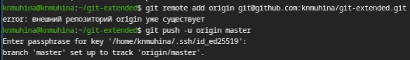
Отправка на сервер.
Приступим к конфигурации общепринятых коммитов. Для начала отредактируем конфиг.
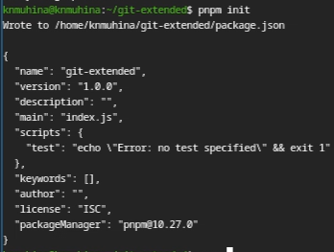
Конфигурация.
Добавим команду для формирования коммитов.
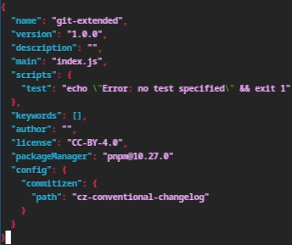
package.json.
Добавим новые файлы и выполним коммит.
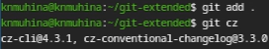
Добавление файлов и коммит.
Отправим на сервер.
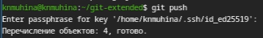
Отправка на сервер.
Перейдём к конфигурации gitflow. Инициализируем gitflow.
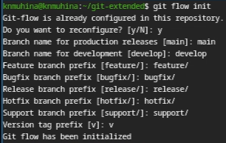
Инициализация.
Проверим, что мы на ветке develop.
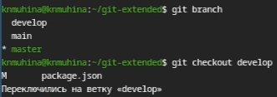
Переключение на ветку develop.
Загрузим репозиторий в хранилище и установим внешнюю ветку как вышестояющую для текущей.
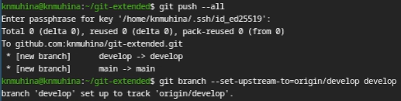
Загрузка репозитория и установление ветки.
Создадим первый релиз v1.0.0. Создадим журнал изменений, добавим его в индекс и зальём релизную ветку в основную.
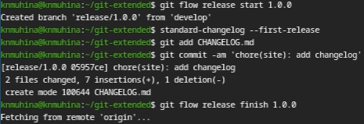
Создание релиза v1.0.0.
Отправим данные на сервер и создадим релиз на GitHub.
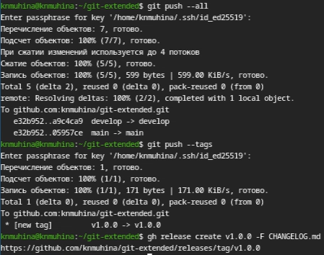
Отправка на сервер.
Создадим ветку для новой функциональности.
Создание ветки feature_branch.
За окончанием разработки новой функциональности следует объединение ветки с develop.
Объединение веток.
Далее создаём релиз v1.2.3 по прежней схеме. При этом изменим в package.json версию с 1.0.0 на 1.2.3.
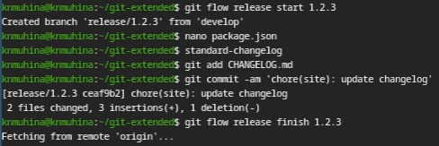
Создание релиза v1.2.3.
Отправим данные на сервер и создадим релиз на GitHub.
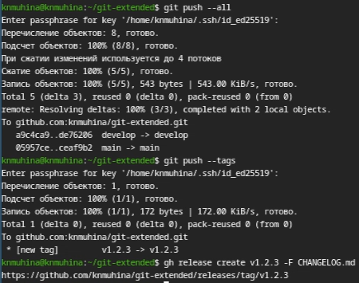
Отправка на сервер.

4. Выводы
В результате проделанной работы мы приобрели практические навыки работы с репозиториями git, создав два тестовых релиза.

Список литературы
- Лабораторная работа №4, ТУИС РУДН

